Тестирование WPF, блок-схема и OpenMediaVault (NAS)

Таблица 7 - Тестирование WPF-приложений
Тип | Результат
Автоматизированное (MSTest) | 5 тестов ✅ PASS
Ручное (тест-кейсы) | 5 тестов ✅ PASS

Результаты автоматизированного тестирования (5 успешных тестов) представлены на Рисунке 8.
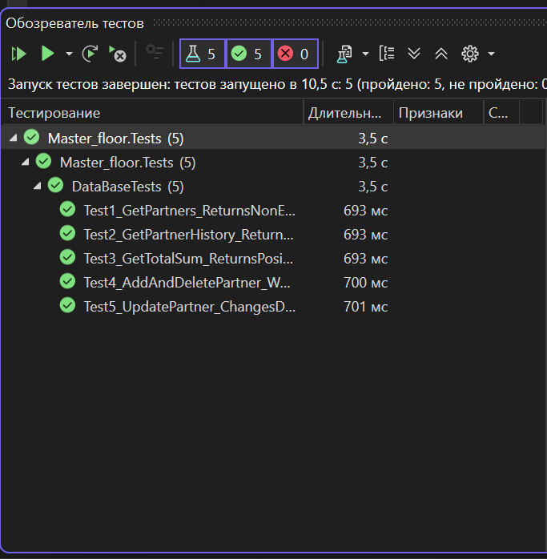
Рисунок 8 - Автоматизированное тестирование

Ручные тест-кейсы:
- Проверка отображения списка партнёров
- Проверка добавления партнёра
- Проверка редактирования партнёра
- Проверка удаления партнёра
- Проверка отображения истории покупок

2. Блок-схема
- Разработана блок-схема логики работы приложения Master_floor
На рисунке 9 приведена разработанная блок-схема логики работы приложения Master_floor.
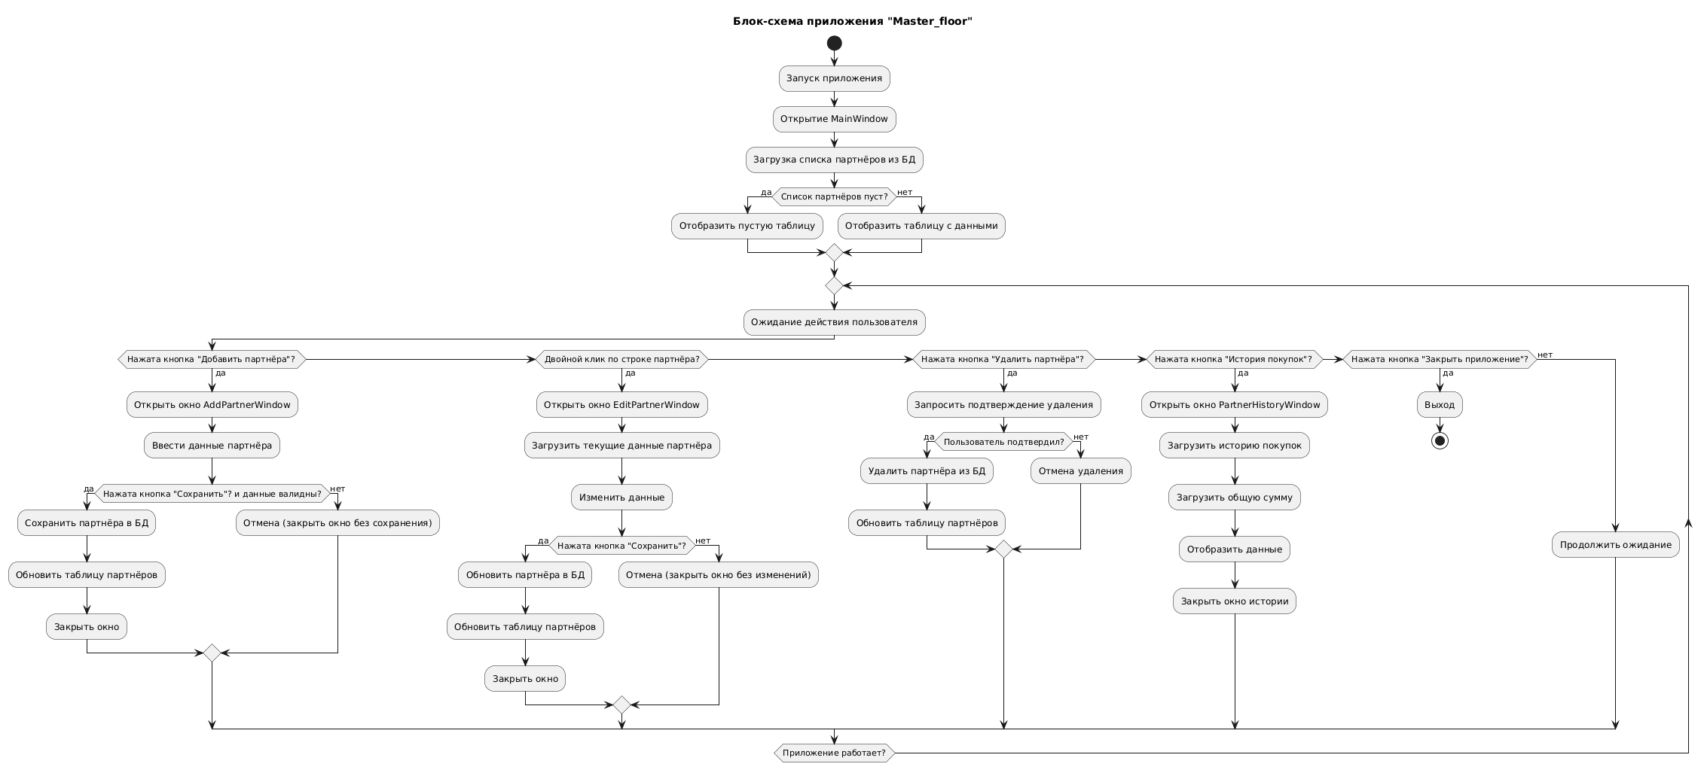
Рисунок 9 - Блок-схема

3. OpenMediaVault (NAS)
- Установлен OpenMediaVault
- Настроен доступ к сетевой папке по SMB
- Выполнена загрузка файлов
Рисунок 10 демонстрирует файлы, загруженные в сетевое хранилище через протокол SMB.
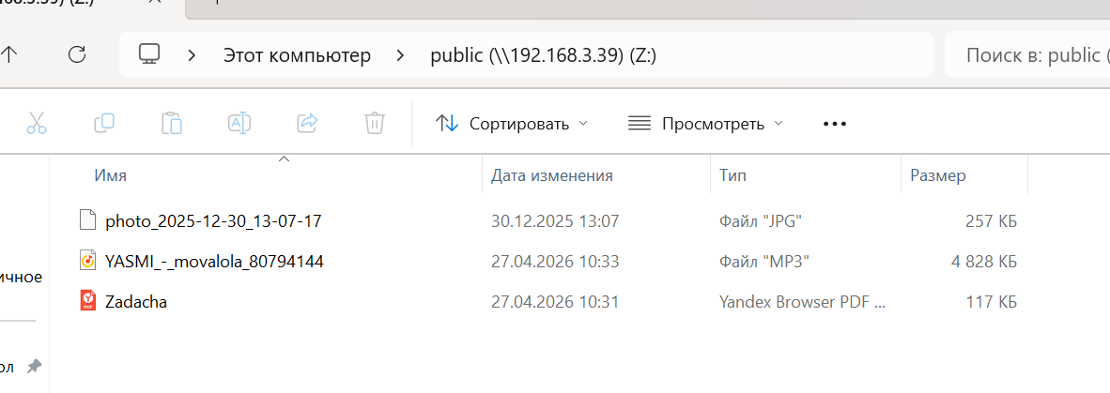
Рисунок 10 - Загруженные файлы через SBM

Таблица 8 - Сравнение гостевых ОС
ОС | Удобство для новичка | Лицензия | Поддержка Docker
Ubuntu | Очень удобно | GPL | Отличная
CentOS | Средне | GPL | Хорошая
RedOS | Средне | Проприетарная | Хорошая
Windows | Удобно | Платная | Через WSL2
Linux (generic) | Зависит от дистрибутива | Разная | Обычно хорошая

